**Технологическая карта конструирования урока,**

**в рамках педагогической системы развивающего обучения Л.В.Занкова**

**учителя начальных классов МОУ Любимской основной общеобразовательной школы**

**Галкиной И.А.**

|  |  |  |  |
| --- | --- | --- | --- |
| **Предмет** | Математика | | |
| **Класс** | 2 класс | | |
| **Учебник** | Аргинская И.И., Ивановская Е.И., Кормишина С.Н. Математика: учебник для 2 класса: в 2 ч.: с электронным приложением. Самара: Издательство «Учебная литература»: Издательский дом «Федоров», 2012. Часть 2. | | |
| **Тема урока** | Знакомство с действиями первой и второй ступени. | | |
| **Цели урока** | | | |
| **Обучающие** | | **Развивающие** | **Воспитательные** |
| * познакомить математическими действиями первой и второй ступени; * закреплять знания изученной части таблицы умножения в вычислениях; * продолжить формирование умения складывать и вычитать двузначные числа; * анализировать и выделять части задачи (данное, искомое), записывать задачу кратко, решать простую задачу, преобразовывать ее в составную. | | * способствовать развитию математической речи, познавательной активности, логического мышления, творческих способностей, речи обучающихся | * способствовать формированию коммуникативной культуры |
| **Виды используемых на уроке методов и приемов обучения** | | Наблюдение, сравнительный анализ, классификация по самостоятельно выделенным основаниям, установление аналогии, создание коллизии, проблемная ситуация, критериальное оценивание. | |
| **Планируемые предметные результаты** | | Обучающийся научится:  ***Арифметические действия***  – складывать и вычитать однозначные и двузначные числа на основе использования таблицы сложения, выполняя записи в строку или в столбик;  – использовать знаки и термины, связанные с действиями умножения и деления;  – выполнять умножение и деление в пределах табличных случаев на основе использования таблицы умножения;  ***Работа с текстовыми задачами***  – выделять в задаче условие, вопрос, данные, искомое;  – выполнять краткую запись задачи, используя условные знаки;  – выбирать и обосновывать выбор действий для решения задач, содержащих отношения«больше в …», «меньше в …», задач на расчет стоимости (цена, количество, стоимость), на нахождение промежутка времени (начало, конец, продолжительность события);  – решать простые и составные (в 2 действия) задачи на выполнение четырех арифметических действий;  *Обучающийся получит возможность научиться:*  ***Работа с текстовыми задачами***  – находить способ решения составной задачи с помощью рассуждений от вопроса;  – проверять правильность предложенной краткой записи задачи (в 1–2 действия);  – выбирать правильное решение или правильный ответ задачи из предложенных (для задач в 1–2 действия);  – составлять задачи, обратные для данной составной задачи;  – проверять правильность и исправлять (в случае необходимости) предложенную краткую запись задачи (в форме схемы, чертежа, таблицы);  – сравнивать и проверять правильность предложенных решений или ответов задачи(для задач в 2–3 действия); | |
| **Оборудование** | | Интерактивная доска с оборудованием учительская презентация - флипчарт, учебник, рабочая тетрадь, карточки для парной работы, классная доска. | |

**Планируемые результаты (универсальные учебные действия)**

Личностные универсальные учебные действия

*У обучающегося будут сформированы:*

– внутренняя позиция школьника на уровне положительного отношения к урокам математики;

– интерес к учебной деятельности, включая элементы предметно-исследовательской деятельности;

– ориентация на понимание предложений и оценок учителей и одноклассников;

– понимание причин успеха в учебе;

– понимание нравственного содержания поступков окружающих людей.

*Обучающийся получит возможность для формирования:*

*– общих представлений о рациональной организации мыслительной деятельности;*

*– самооценки на основе заданных критериев успешности учебной деятельности;*

Регулятивные универсальные учебные действия

*Обучающийся научится:*

– принимать учебную задачу;

– учитывать выделенные учителем ориентиры действия в учебном материале;

– в сотрудничестве с учителем находить несколько вариантов решения учебной задачи, представленной на наглядно-образном уровне;

– вносить необходимые коррективы в действия на основе принятых правил;

– выполнять учебные действия в устной и письменной речи;

– осуществлять пошаговый контроль под руководством учителя в доступных видах учебно-познавательной деятельности.

*Обучающийся получит возможность научиться:*

*– понимать смысл инструкции учителя и заданий, предложенных в учебнике;*

*– воспринимать мнения и предложения одноклассников (о способе решения задачи);*

*– выполнять учебные действия в устной, письменной речи и во внутреннем плане;*

Познавательные универсальные учебные действия

*Обучающийся научится:*

– осуществлять поиск необходимой информации в учебнике и справочной литературе;

– использовать рисуночные и символические варианты математической записи;

– выделять в явлениях существенные и несущественные, необходимые и достаточные признаки;

– в сотрудничестве с учителем проводить классификацию изучаемых объектов;

– строить простые индуктивные и дедуктивные рассуждения.

Коммуникативные универсальные учебные действия

*Обучающийся научится:*

– принимать активное участие в учебной деятельности, используя речевые коммуникативные средства;

– допускать существование различных точек зрения;

– стремиться к координации различных мнений о математических явлениях в сотрудничестве; договариваться, приходить к общему решению;

– понимать содержание вопросов и воспроизводить вопросы.

*Обучающийся получит возможность научиться:*

*– формулировать корректные высказывания для передачи своего мнения;*

*– контролировать свои действия в коллективной работе.*

|  |  |  |  |
| --- | --- | --- | --- |
| **Этап урока** | **Задача** | **Деятельность учителя** | **Деятельность учащихся** |
| 1.Орг.момент установка на работу, введение критериев для оценивания. | Создать настрой на урок, привлечь внимание, включить обучающихся в работу.  Акцентировать внимание на критериях для оценивания и видах деятельности для критериального оценивания. | Организует беседу по вопросам:  -Какую тему изучаем.  -Какие столбики таблицы составили.  -Зачем их составляли?  -Кто уже запомнил?  -Кто пользуется таблицей?  -Когда чаще пользуетесь таблицей, при выполнении какого действия?  Сегодня на уроке я предлагаю вам самим проверить себя. Мы будем выполнять несколько заданий, *когда нужно будет пользоваться таблицей умножения.* После каждого задания, я предлагаю вам оценить свою работу *по двум критериям:*  1 самостоятельность выполнения (С)  1- правильность выполнения (П)  Оценивать будем привычными нам значками: + (справился с работой ), полуплюс (были некоторые затруднения), минус (не смог выполнить работу).  **Критерии работы вывешиваются на доску** | Отвечают на вопросы учителя.  - Таблица умножения.  -Умножение на 2 и на 3.  *Свободные высказывания детей*  *Буквами С и П учащиеся будут обозначать критерии у себя в тетради, на полях, напротив выполненной работы. Мои ученики это делать уже умеют – поэтому дополнительных объяснений им не требуется.* |
| 2. Актуализация знаний таблицы умножения и взаимосвязи умножения и деления.  Оценивание работы по ранее предложенным критериям.  Актуализация знаний о связи умножения и сложения. | Проверить степень усвоения ранее составленных столбиков таблицы умножения на 2 и на 3.  Уточнить взаимосвязь действий умножения и деления, использовать ее при вычислениях.  Учиться адекватно оценивать свою работу, делать выводы.  Использовать знание конкретного смысла умножения, производя замену умножения сложением.  Доказать необходимость знания таблицы умножения, стимулируя на ее изучение. | Организует работу по слайду, на котором записаны выражения з.376 учебника (приложение 1).  - Выпишите произведения, значения которых можно найти с помощью составленных столбиков таблицы умножения, запишите их значения.  - Но ведь используя таблицу умножения можно выполнять еще одно математическое действие.  - Какое? Почему?  -А теперь запишите частные, значения которых можно найти, используя записанные вами произведения**.**  -Будем ли оценивать выполненную работу по критериям? Почему?  Предлагает оценить свою работу по критериям, высказаться об итогах оценивания по желанию, уточнить причины данной оценки своей работы.  Обращает внимание, что найдены значения не всех выражений.  -У нас остались еще произведения, значения которых мы не вычислили. Давайте найдем их значения.  -Как мы это будем делать?  -Будем ли оценивать этот этап работы? Почему.  Заостряет внимание на том, что пользуясь знанием таблицы умножения, значение произведения считать гораздо быстрее, чем при замене суммой одинаковых слагаемых. | Работают самостоятельно с последующей самопроверкой по слайду  1 ученик работает у доски самостоятельно, остальные в тетради с последующей проверкой работы, внесения корректив в работу при необходимости.  Доказывают необходимость оценивания работы *(т.к. использовали знание таблицы умножения)*  Оценивают свою работу по предложенным критериям на полях в тетради, по желанию рассказывают об оценке, комментируют показатели, высказывают мнение о том, что надо исправить, как.  Предлагают заменить умножение суммой одинаковых слагаемых, находят значения оставшихся выражений.  -Не будем оценивать по критериям. Не пользовались знанием таблицы умножения. |
| 3. Работа над новым материалом.  Классификация простых выражений по самостоятельно выделенному признаку.  Знакомство с классификацией выражений по математическому действию.  Знакомство с понятиями действий первой и второй ступени. | Провести классификацию математических выражений.  Подвести детей к нужной классификации математических действий.  Познакомиться с новыми математическими понятиями, используя информацию учебника. | Работа по заданию 375 (1) – по карточкам (приложение 2).  Организует работу по классификации предложенных выражений.  -Разделите выражения на две группы (у детей - карточки) – работа в парах, подчеркните разные группы разными цветами, **объясните признак деления.**  Проверка работы.  *(Как и во всех таких заданиях, дети предлагали разные варианты выполнения классификации, каждый из которых требовал внимания и обсуждения как с точки зрения целесообразности выбора признака, так и с точки зрения адекватности его использования.*  *Поэтому первый пункт был предложен для выполнения с доски, а не по учебнику.*  *Кто-то из детей выделил в одну группу суммы и разности, а в другую – произведения и частные. Если этого не произошло, то после обсуждения всех вариантов классификации, предложенных детьми, перешли к самостоятельной работе по слайду, которая вывела на требующийся в данном случае признак классификации).*  Организует работу по **слайду (приложение 3).**  - Сравните ваш способ с решением, предложенным авторами учебника.  -По какому же признаку выделены группы.  -Это не случайно. В математике эти группы имеют свое название. Где об этом можно узнать?  Организует работу по пункту 3 задания 375. | Работают в парах по предложенным карточкам.  Заслушивание и анализ предложенных вариантов с объяснением признака деления на группы.  Сравнивают свой способ классификации с предложенным в учебнике.  Называют существенный признак классификации выражений.  Предлагают обратиться за информацией к учебнику.  Находят ее на стр. 52  Читают информацию п.3.задания 375, обсуждают, запоминают. |
| **Динамическая пауза (выполнение упражнений под песню «Дважды два - четыре».)** | | | |
| 4. Первичное закрепление полученных знаний. | Использовать знания о действиях 1 и 2 ступеней при вычислениях.  Использовать знание таблицы умножения при выполнении действий первой ступени (умножение и деление).  Проверить умение выполнять действия первой ступени (сложение и вычитание двузначных чисел). | Организует работу по осмыслению полученных знаний.  -Выражения с действиями какой ступени мы можем сосчитать при помощи таблицы умножения?  -Где они записаны?  -Найдите значения этих выражений.  -Напоминаю, вы можете при необходимости пользоваться составленной таблицей. А затем вы оцените свою работу по нашим критериям.  Организует работу по проверке и оцениванию проделанной работы по критериям.  -Выражения с действиями какой ступени остались не сосчитанными?  -Знание какой таблицы потребуется для их выполнения?  -Найдите значения выражений.  *Решение с комментированием.*  -Будем оценивать работу по критериям? | - Выражения с действиями второй ступени мы можем сосчитать при помощи таблицы умножения.  -Во второй группе задания 375 пункт 2.  Самостоятельно находят значения выражений второй ступени, при необходимости пользуются составленной ранее таблицей умножения.  Фронтальная проверка. Оценивание по критериям. Комментирование оценивания своей работы с планом дальнейших действий по улучшению показателей.  -Первой ступени.  -Таблицы сложения.  Находят значения выражений.  -Нет, при выполнении задания не пользовались таблицей умножения. |
| 5. Работа над текстовой задачей.  №378  Преобразование задачи по предложенному заданию. | Выделить в задаче данное и искомое. Решить задачу.  Преобразовать простую задачу в составную. | Организует работу над задачей 378.  -В чем особенность в записи задачи?  -Кто может решить задачу самостоятельно?  - Те, кому нужна помощь, будем решать задачу вместе.  *(Краткая запись. Вопрос. Можно ли сразу на него ответить?*  *Решение, ответ).*  -Будем ли оценивать свою работу по критериям? Почему?  Организует работу по преобразованию задачи. Пункт 3 задачи 378  *Поскольку урок проводится накануне 8 марта, следует обратить внимание на воспитательный момент, необходимость поздравить бабушек с наступающим праздником.* | Читают задачу, выделяют в ней данное и искомое.  - Вопрос задачи находится между данными, пирожки сравниваются с яблоками, а про яблоки сказано в конце задачи.  -Отвечают.  1 ученик работает у доски.  -Да, пользовались таблицей умножения при решении. Оценивают работу по критериям.  Предлагают разные вопросы, показывают, как изменится краткая запись, решение. |
| 6. Итог урока. | Подвести итог урока, выяснить результаты оценивания, дальнейшие действия по улучшению своих результатов. | - Как оцениваете свое знание таблицы умножения?  - Как оценили самостоятельность?  -У кого 3+,2+?  - Как оценили правильность вычислений?  - Что узнали нового? | Оценивают свою работу по критериям. Ставят цели на будущее. |

**Приложения**

**Приложение 1**

**Задание 376 учебника**



**Самопроверка по слайду**



**Приложение 2**

**Задание 375 учебника**

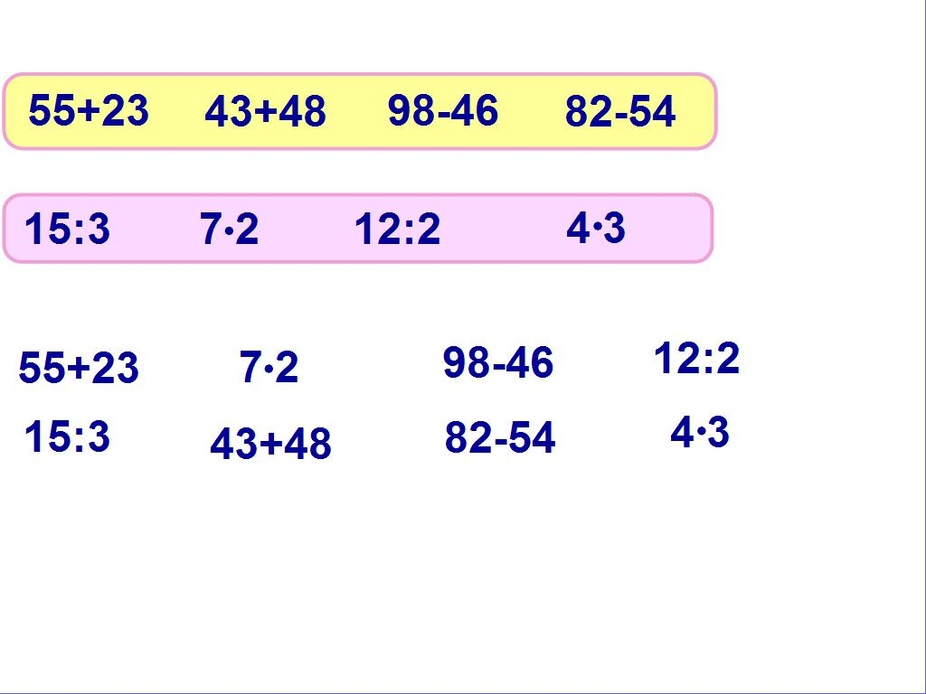

**Классификация из учебника для сравнения**

